**Міністерство Освіти І НАУКИ України**

**Національний університет "Львівська політехніка"**

Інститут **КНІТ**

Кафедра **ІТ**



### ЗВІТ

Лабораторна робота № 3.

**На тему: «**Символи маскування, робота з текстом, потоки та їх скерування, коди виходу команд**»**

**з дисципліни «Системне програмування»**

**Лектор:**

Думич С.С.

**Виконав:**

ст. гр. ІТ-22

Гук Павло

**Прийняв**

Думич С.С.

« ____ » ________ 2020 р.

∑= ____ .

Львів – 2020

**Мета роботи:** Символи маскування, робота з текстом, потоки та їх скерування, коди виходу команд.

**Хід роботи.**

1. Робота з масками.
   1. Створити папку images1 та images2.f  
        
      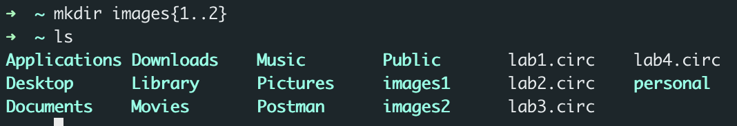
   2. Створити в папці images1 10 файлів, назви яких починаються з file1, file2 ... file10. Назви чотирьох файлів повинні мати закінчення .jpg, одного - .mpg, двох - .txt, двох - .xlsx і одного - .docx.  
        
      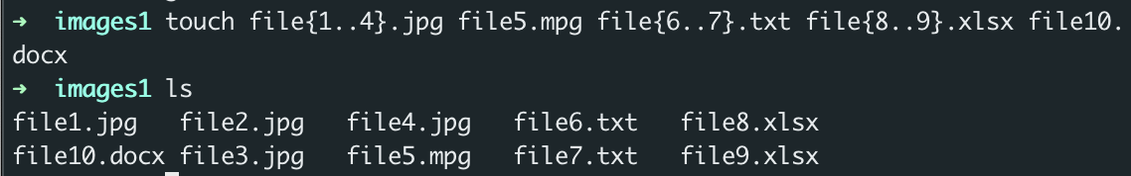
   3. Використовуючи маску *, перемістити всі файли з папки images1 в папку images2.  
        
      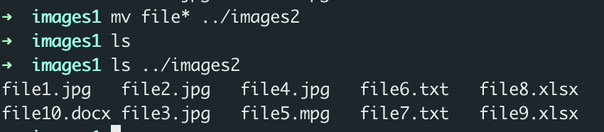
   4. Використовуючи маску *, відобразити всі файли з розширенням .jpg в папці images2.  
        
      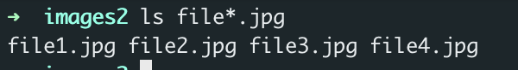
   5. Використовуючи маску *, скопіювати всі файли з розширенням .jpg з папки images2 в папку images1.  
        
      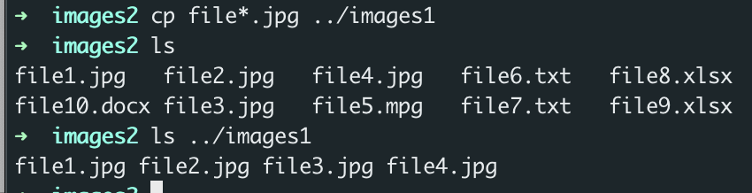
   6. Використовуючи маску *, видалити всі файли з розширенням .jpg з папки images2.  
        
      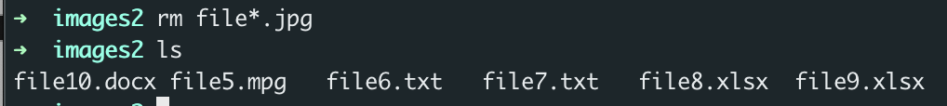
   7. Використовуючи маски * та ?, відобразити всі файли в папці images2, назва яких містить строго чотири символи після крапки.  
        
      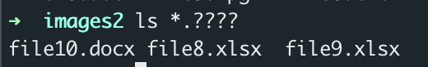
   8. Використовуючи маски * та ?, перемістити всі файли, назва яких містить строго чотири символи після крапки з папки images2 в папку images1.  
        
      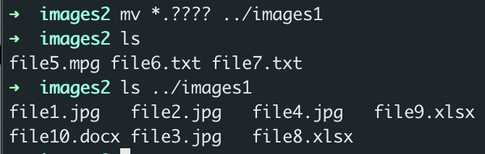
   9. Використовуючи маску [], перемістити файли з номером від 3 до 4 з папки images1 в папку images2.  
        
      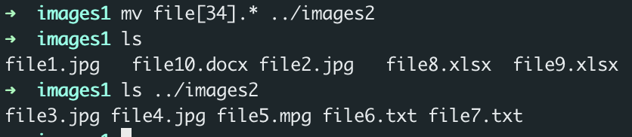
   10. Використовуючи маску [] та символ заперечення ^, перемістити файли з номером, що не входить в проміжок від 3 до 4 з папки images1 в папку images2. При переміщенні зробити файли прихованими.  
         
       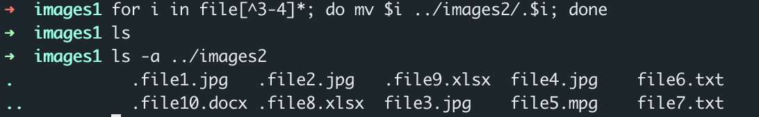
   11. Використовуючи маску *, ? або [], відобразити одночасно вміст обох папок images1 та images2.  
         
       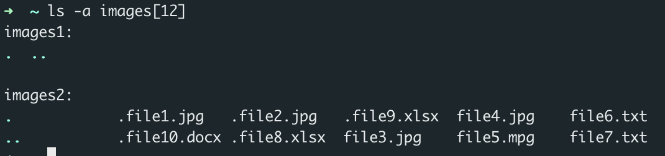
   12. Використовуючи маску *, ? або [], видалити одночасно вміст обох папок images1 та images2.  
         
       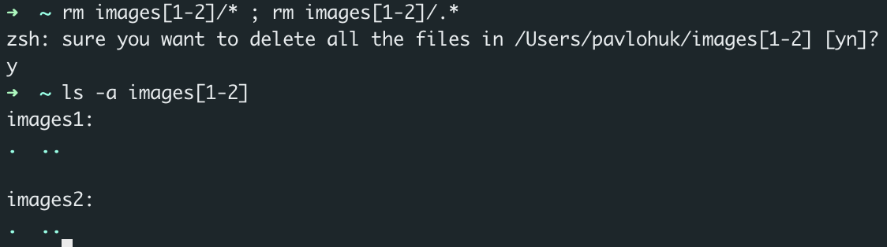
   13. Використовуючи маску *, ? або [], видалити одночасно обидві папки images1 та images2.  
         
       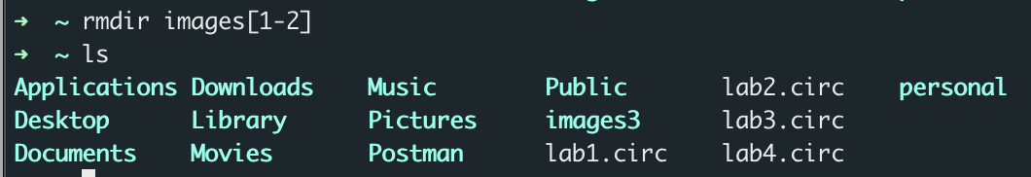
2. Команди для роботи з текстом.
   1. Створити новий текстовий файл з довільною назвою, з вмістом поданим в таблиці 19.

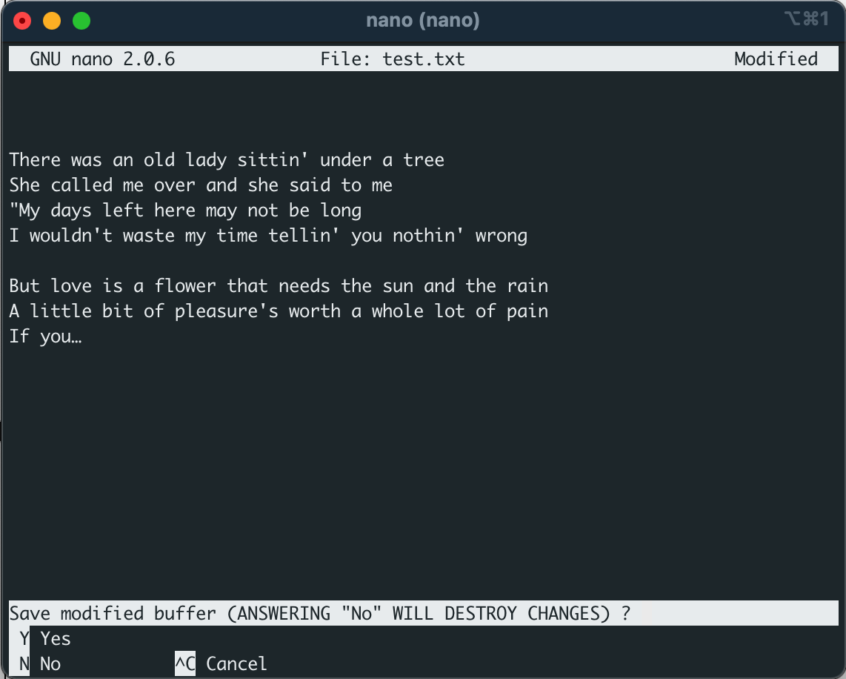

* 1. Використовуючи команду cat, вивести вміст файлу:
     1. з порядковим номером кожного рядка.  
          
        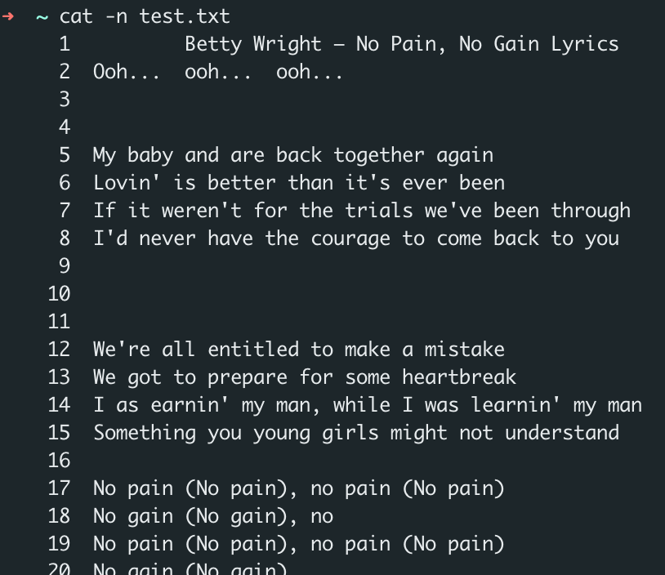
     2. з порядковим номером кожного рядка, пропускаючи пусті рядки.  
          
        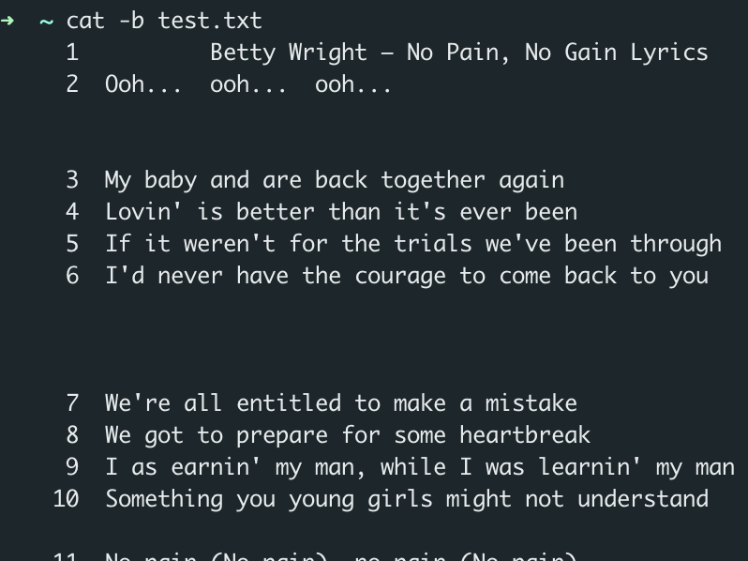
     3. з порядковим номером кожного рядка, видаливши пропустивши рядки.  
          
        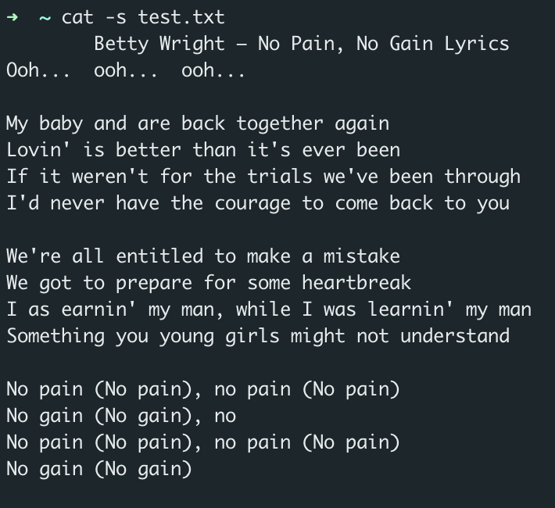
     4. відобразивши невидимі символи табуляції та переносу на новий рядок.

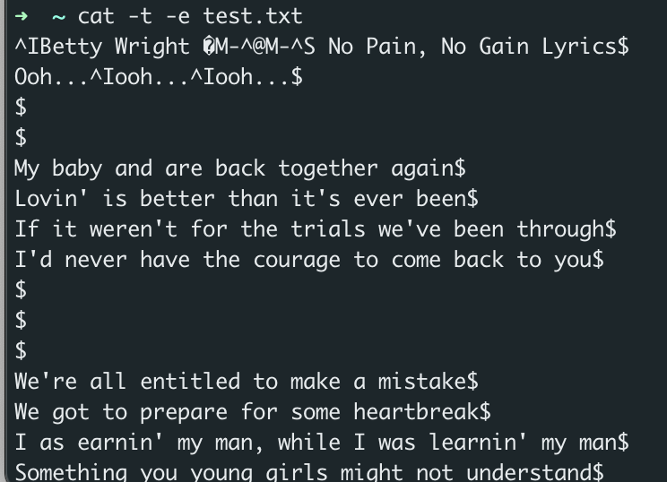

* 1. Вивести вміст файлу з кінця в початок.

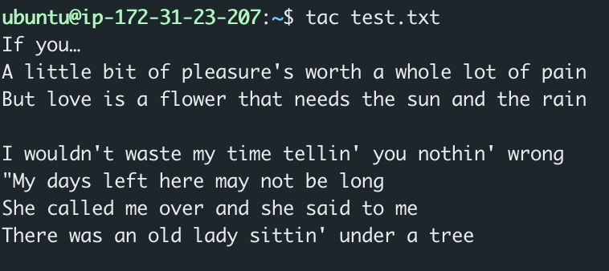

* 1. Зробити копію файлу.

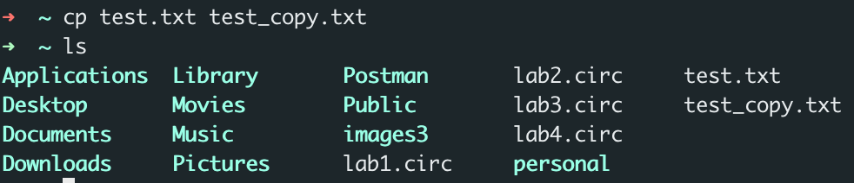

* 1. Використовуючи команду head, відобразити перші:
     1. 2 рядки

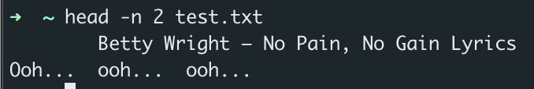

* + 1. 10 символів

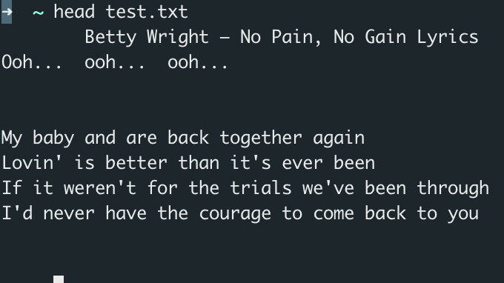

* 1. Використовуючи команду tail, відобразити останні:
     1. 2 рядки

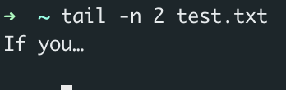

* + 1. 10 символів

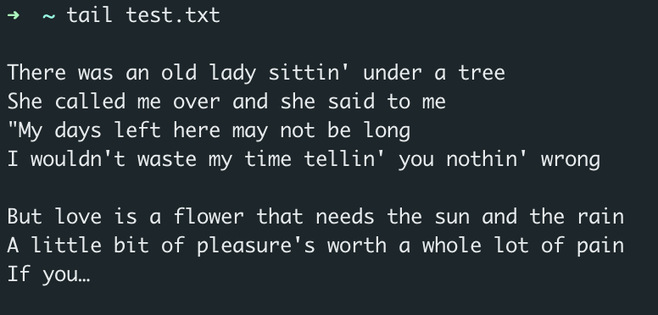

* 1. Використовуючи команду wc вивести окремо, кількість рядків, слів та символів в файлі.

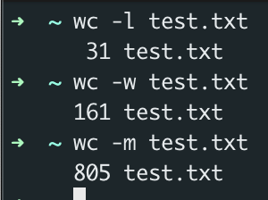

* 1. Використовуючи команду uniq вивести:
     1. рядки без повторень.

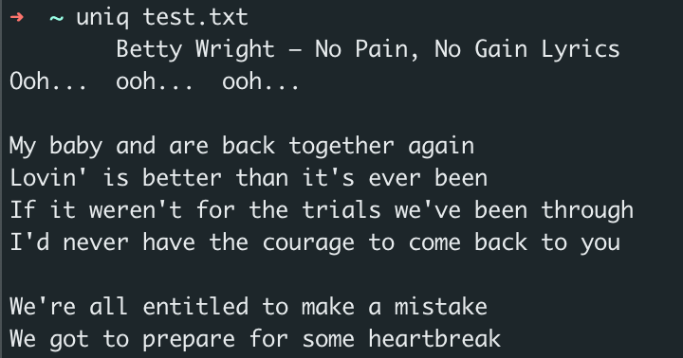

* + 1. рядки з числом кількості повторень кожного рядка в файлі.

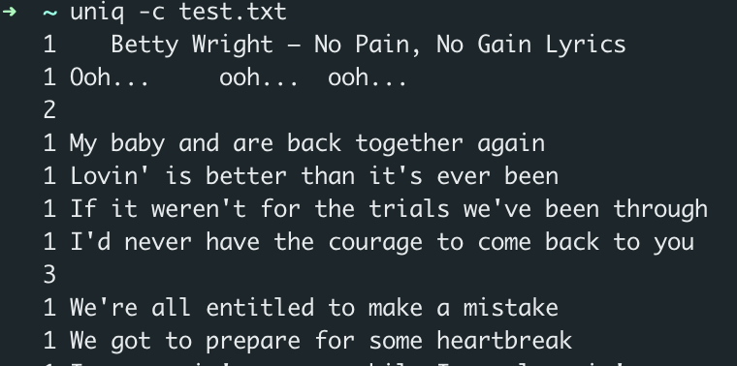

* + 1. по разу лише рядки які повторюються та число повторень кожного рядка.

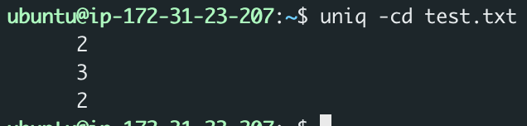

* 1. Відсортувати вміст файлу спочатку в прямому, потім у зворотному порядку.

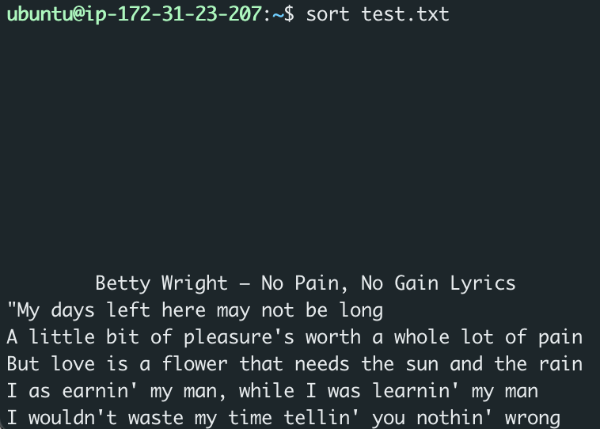

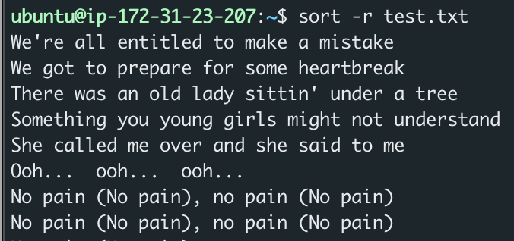

* 1. Використовуючи команду grep здійснити пошук по файлу та його копії.
     1. Знайти рядки в яких є слово «pain».

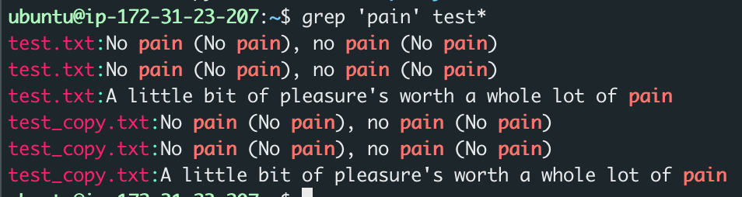

* + 1. Вивести кількість рядків, в яких трапляється слово «pain».

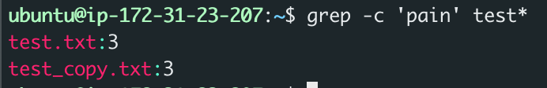

* + 1. Вивести рядки в яких немає слова «pain».

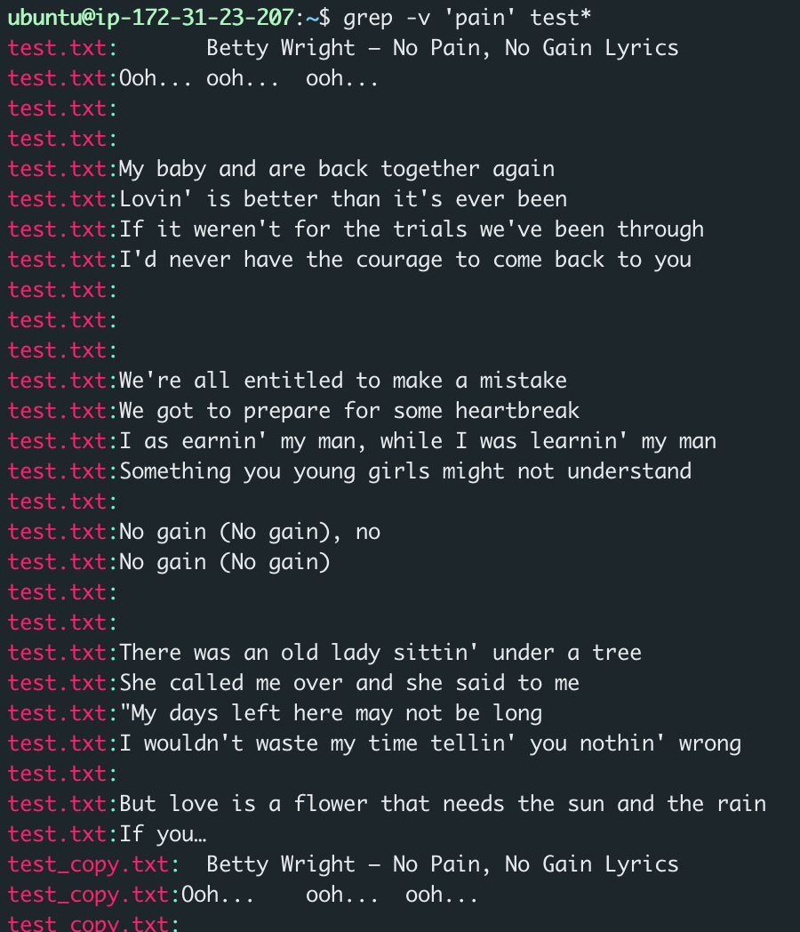

* + 1. Вивести рядки в яких є слово «is».

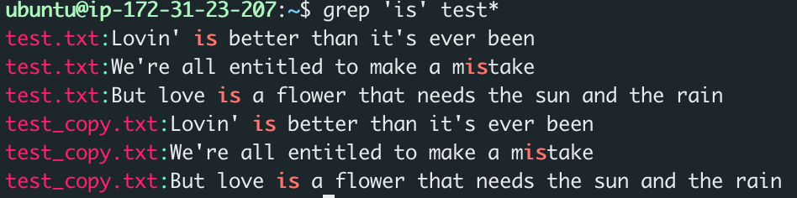

* 1. Створити новий текстовий файл з довільною назвою, з вмістом поданим в таблиці 20.

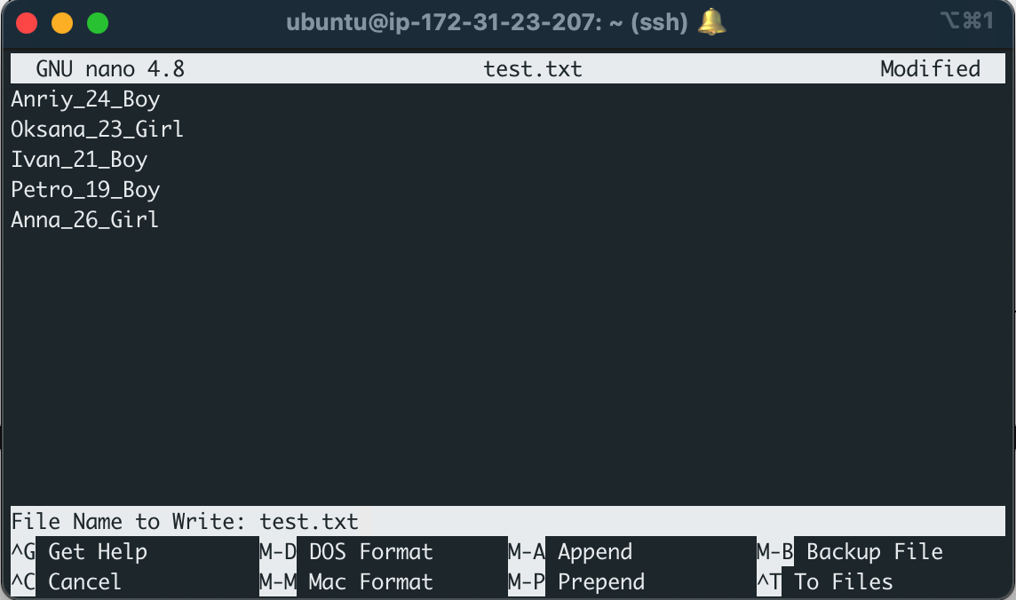

* 1. Використовуючи команду sort:
     1. Посортувати рядки файлу за алфавітом спочатку у прямому а потім у зворотному порядку.

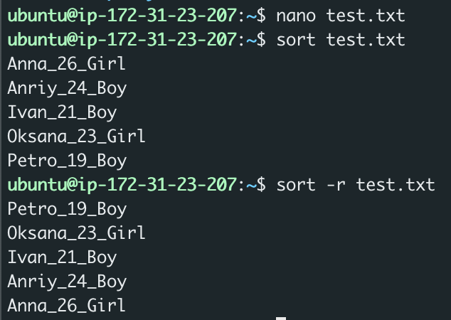

* + 1. Відсортувати рядки файлу за віком людей, перерахованих в файлі.

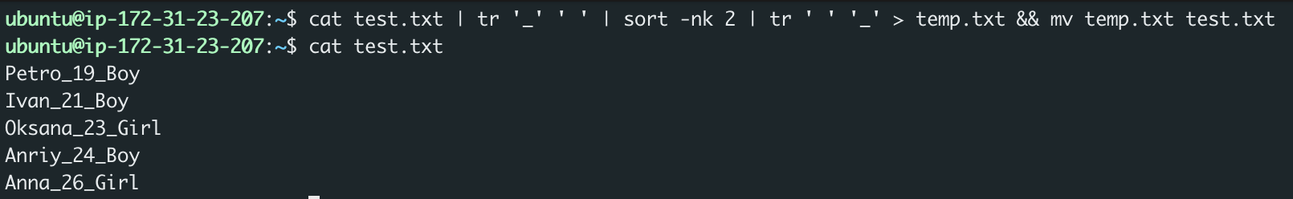

* 1. Використовуючи команду cut:
     1. Вивести на екран всі символи починаючи з 3 до 6 з кожного рядка.

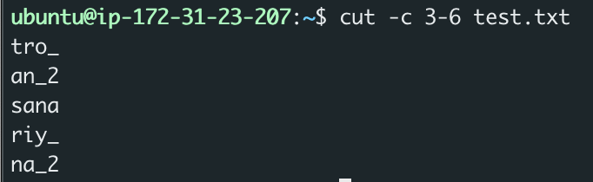

* + 1. Вивести на екран окремо лише дані всіх людей перерахованих у файлі.

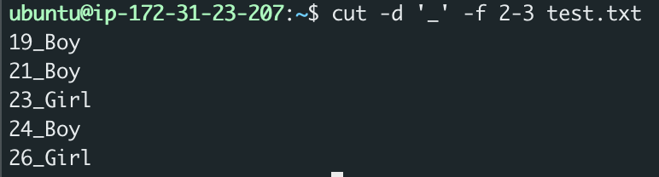

1. Робота з потоками.
   1. Скерувати потік виведення команди echo в файл.

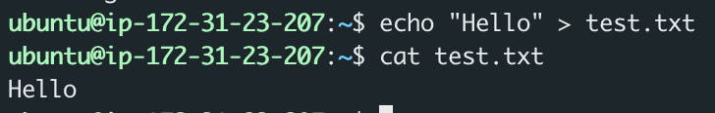

* 1. Використати команду cat для об’єднання вмісту двох файлів, та скерувати потік виведення команди у файл.

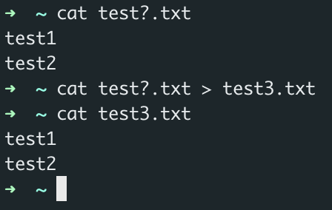

* 1. Додати довільний текст у попередній файл шляхом скерування потоку виводу команди echo.

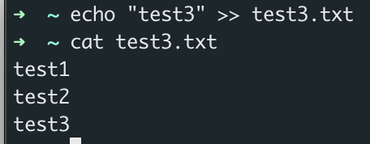

* 1. Використовуючи команду tr, замінити всі символи «а» на «Х». Вхідні дані повинні надходити на опрацювання команді з файлу шляхом скерування потоку введення. Результат роботи команди повинен бути записаний у файл шляхом скерування потоку виводу команди.

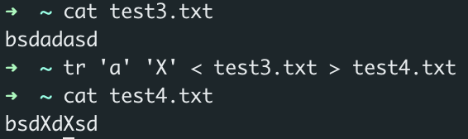

* 1. Використати команду ls, та спробувати відобразити вміст неіснуючої папки. Скерувати потік помилок в файл.

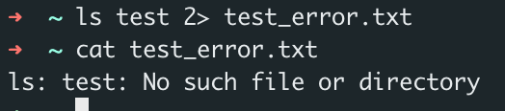

1. Код виходу команди
   1. Переглянути коди виходу останньої введеної команди.

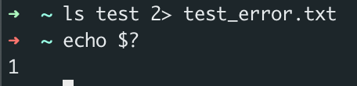

**Висновок**: На лабораторній роботі я освоїв символи маскування, роботу з текстом, потоки та їх скерування, коди виходу команд.